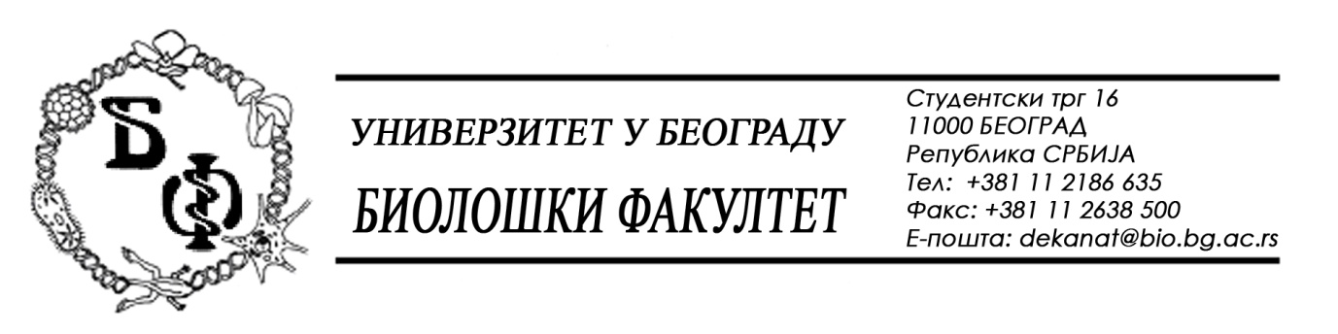

37 / 23 - 13.08.2015.

Na zahtev (pitanje) jednog od potencijalnih ponuđača, ovim putem dostavljamo traženi odgovor u vezi javne nabavke br. OP-2D / 2015 – Medicinski i laboratorijski materijal.

Pitanje:

Konkursnom dokumentacijom tražite da se dokumenta koja su na stranom jeziku prevedu na srpski i overe od strane ovlašćenog sudskog tumača.
Da li je prihvatljivo da se izvodi iz kataloga proizvođača, sertifikati kvaliteta i tehničke karakteristike proizvoda kao međunarodno priznati dokumenti, u izvornom obliku na engleskom jeziku, dostave uz ponudu kao takvi, radi što manjeg izlaganja troškovima Ponuđača vezanim za postupak i izvršenje javne nabavke, što je u skladu sa članom 9. Stav 2. ZJN. A u slučaju da se ukaže potreba u postupku pregledanja i ocene ponuda da se neki deo ponude prevede na srpski jezik, odredićete primeren rok u kojem je Ponuđač dužan da izvrši prevod tog dela ponude.

Odgovor:

Prihvatljivo je uz ponudu dostaviti izvode iz kataloga, sertifikate o kvalitetu i tehničke opise proizvoda u izvornom obliku odnosno u formi kopije originalnih (međunarodno priznatih) dokumenata, a Naručilac zadržava pravo da u toku pregledanja i ocenjivanja ponuda, u formi dodatnih objašnjenja od Ponuđača i uz davanje primerenog roka, zatraži prevod ilil dela prateće dokumentacije.
Svi Obrasci koji predstavljaju sastavni deo Konkursne dokumentacije moraju biti popunjeni na srpskom jeziku.

U skladu sa odgovorom na ovo pitanje, vrši se izmena Konkursne dokumentacije na strani 15, i nova, izmenjena - dopunjena strana 15, označena sa 15и, predstavlja sastavni deo Konkursne dokumentacije i zamenjuje prethodnu.

U Beogradu, 13.08.2015.

Univerzitet u Beogradu – Biološki fakultet

